

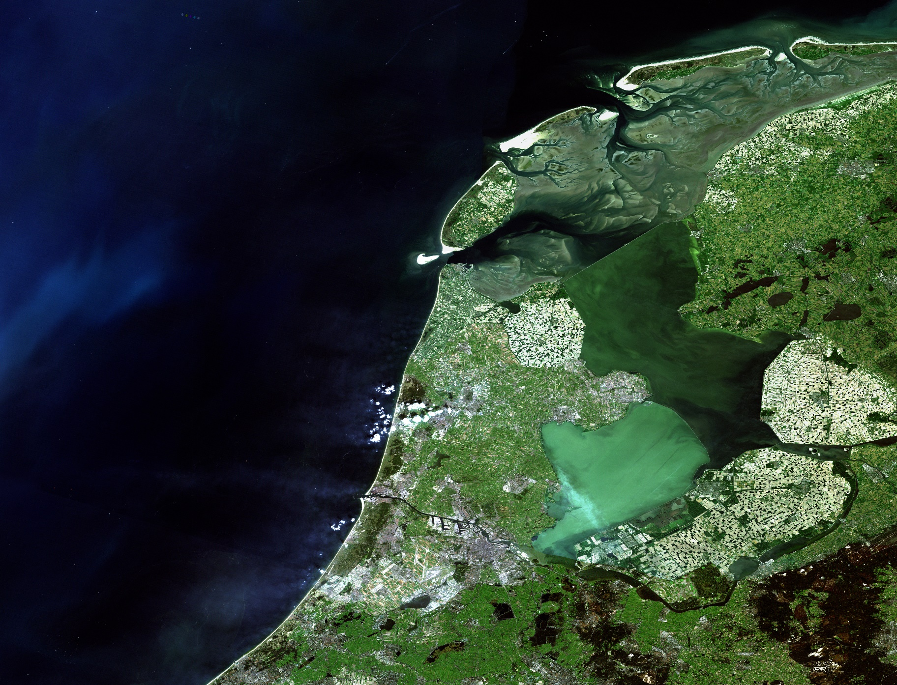
Marktconsultatie facilitaire ondersteuning bij crisis
Veiligheidsregio Noord-Holland Noord
Tenderned nummer: TN471083

Bijlage 1, beantwoording hoofdvragen marktconsultatie
 | Vraag nr. | Vraag
 | 1 | Welke ervaring heeft de markt ten aanzien van de door VRNHN geschetste situatie?  - Voor wat betreft de probleemschets.  - Voor wat betreft de geschetste mogelijke oplossingsrichting.
 | Antwoord:
 | 2 | Ongeacht of u wel of geen ervaring heeft ten aanzien van de door VRNHN geschetste situatie: welke beperkingen en welke mogelijkheden biedt de markt ten aanzien van de gewenste situatie bij VRNHN?
 | Antwoord:
 | 3 | Welke risico’s zijn er, gezien vanuit de markt, ten aanzien van de door VRNHN geschetste ideeën t.a.v. de inrichting van de Europese aanbestedingsprocedure?
 | Antwoord:
 | 4 | Welke tips wenst u de VRNHN mee te geven naar aanleiding van de geschetste ideeën t.a.v. de inrichting van de Europese aanbestedingsprocedure?
 | Antwoord:
 | 5 | Welke risico’s zijn er, gezien vanuit de markt, ten aanzien van de door VRNHN geschetste ideeën t.a.v. de uiteindelijke contractering en uitvoering van de dienstverlening?
 | Antwoord:
 | 6 | Welke tips wenst u de VRNHN mee te geven naar aanleiding van de geschetste ideeën t.a.v. de uiteindelijke contractering en uitvoering van de dienstverlening?
 | Antwoord:
 | 7 | Om t.z.t. een juiste uitvraag te doen heeft VRNHN een inschatting nodig van de (mogelijke) kostenposten die gepaard gaan met toekomstgerichte inkoop van alle benodigde faciliteiten – dienstverlening en leveringen – voor (crisis)noodopvang.  Met welke kostenposten zou volgens u rekening moeten worden gehouden? Met andere woorden: welke kosten moeten geprijsd kunnen worden?
 | Antwoord:
8 |  | In de schets van de gewenste situatie heeft VRNHN aangegeven de voorkeur te geven aan een vorm waarbij VRNHN met één partij een overeenkomst aangaat die telkens pas tot de benodigde acties op het gebied van schoonmaak, catering, huisvesting en beveiliging leidt wanneer er daadwerkelijk sprake is van een crisis-noodsituatie.  Hoe zou u de vraag voor het toekomstgericht inkopen van alle benodigde faciliteiten – dienstverlening en leveringen – voor toekomstige crisis- en nood, zodat niet telkens nieuwe inkoopprocedures nodig zijn en ervoor te zorgen dat de ingekochte diensten en leveringen multi-inzetbaar zijn voor meerdere doeleinden en doelgroepen, in de markt brengen en welke mogelijke partijen kan VRNHN verwachten die deze vraag kunnen invullen?  Kunt u aangeven hoe u invulling zal geven aan de geschetste opdracht en wat voor dienstverlening u mogelijk nog meer kan bieden?
Antwoord:

Contactpersoon
Naam
Functie
Onderneming

